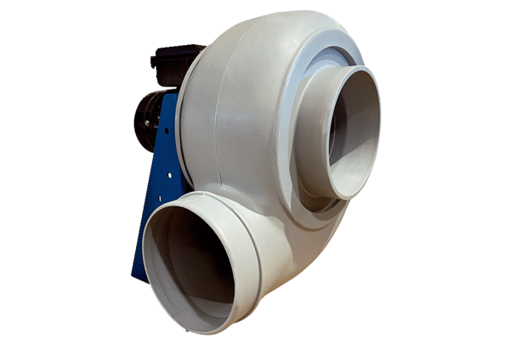Radialgebläse GRK R 28/4 EVerpackungseinheit: 1 StückSortiment: C
Artikelnummer: 0073.0508Hersteller: MAICO

